Польза самомассажа
Самомассаж нормализует кровоснабжение головного мозга, является надёжным профилактическим средством нарушений работы нервной системы и угасания когнитивных функций человека что очень важно именно в пожилом возрасте.
Самомассаж – это одна из разновидностей массажа, в которой человек, производя давление на определенные участки собственного тела, повышает свой жизненный тонус, избавляется от усталости и спасает себя от возможных заболеваний.
Положительным аспектом является то, что самомассаж не требует помощи других лиц. Все процедуры выполняются самостоятельно.

Приемы массажа
Диапазон используемых в массаже приёмов и их сочетаний довольно
велик. Приёмы массажа, действуя на ткани, вызывают возбуждение тактильных анализаторов (рецепторов давления, прикосновения, вибрации), предназначенных для преобразования энергии механических раздражений в специфическую активность нервной системы. При освоении методики и техники приёмов массажа необходимо соблюдать следующие правила:
1)все массажные приёмы выполняются по ходу лимфатических сосудов: от периферии к центру, по направлению к ближайшим лимфатическим узлам, от кисти к локтевому суставу и от локтевого сустава к подмышечной впадине; от стопы к коленному суставу, от сустава по направлению к паху, по спине и груди снизу вверх;
2)лимфатические узлы не массируются;
3)при выполнении любого массажного приёма необходимо соблюдать определённый ритм, темп движений и силу давления;
4)между приёмами не должно быть пауз. Заканчивая один приём, необходимо сразу переходить к выполнению следующего.
Первые сеансы массажа рекомендуется делать более нежно, чтобы не вызвать болей
и других нежелательных явлений. Для массажа суставов используются в основном три приема: поглаживание, растирание, пассивные движения.
Первые 3-4 приема сеанса делаются легко, следующие более интенсивно. Заканчивается массаж тремя-четырьмя легкими приемами. В конце сеанса уменьшается и сила давления, и амплитуда массажных движений. Полезно будет проверить правильность движений и давления, проконсультировавшись у преподавателя или врача. Главное не перестараться, делая массаж на себе.

К основным массажным приёмам относятся:
1. Поглаживание.
2. Выжимание.
3. Растирание
4. Разминание
5.Ударно-вибрационныеприёмы.

Самомассаж груди.
Исходное положение – сидя, лежа и стоя.
1. Сидя на стуле, положив ногу на ногу, а на приподнятое бедро – рукусо стороны массируемого участка.
2. Лежа на спине (под головой валик), согнув руку со стороны
массируемого участка положив ее ладонью на живот.
3. Стоя, рука со стороны массируемого участка опущена вдоль туловища.
В этих исходных положениях самомассаж груди проводится противоположной рукой. Продольное поглаживание делают ладонью от реберной дуги движением вверх, поворачивая к подмышечной впадине. Далее хорошо сделать по 2-3 раза круговое и зигзагообразное растирание мест прикрепления большой грудной мышцы к грудине; затем тоже по 2-3 раза разминаем захватывающе или продавливающее (фалангами или подушечками пальцев), двигаясь так же снизу к подмышечной впадине по 3-4 линиям, отходящим друг от друга на 3-4 см. Теперь весьма кстати сделать 3-4 потряхивания снизу вверх. Затем подушечками пальцев размять межреберные мышцы по 2-3 прохода и снова потряхивание. Двигаясь двумя руками от грудины в разные стороны, сделать растирание гребнями пальцев кругами и спиралевидно вдоль реберных дуг. В этих местах массируются места прикрепления прямых и косых мышц живота, закончить массаж можно прямолинейным и зигзаговидным поглаживанием.
Самомассаж верхней конечности.
Исходное положение сидя. Рука может находиться на бедре или лежать на столе. Массаж плеча следует начинать с поглаживания внутренней поверхности, затем наружной. Удобно сделать круговое растирание пальцев так же сначала по внутренней, затем по наружной поверхности. На двуглавой мышце плеча сделать захватывающее ординарное разминание 3-4 раза, затем такое же на трехглавой мышце плеча, после по 2-3 давящих разминания фалангами или подушечками четырех и большого пальца. Закончить длительным потряхиванием и поглаживанием.

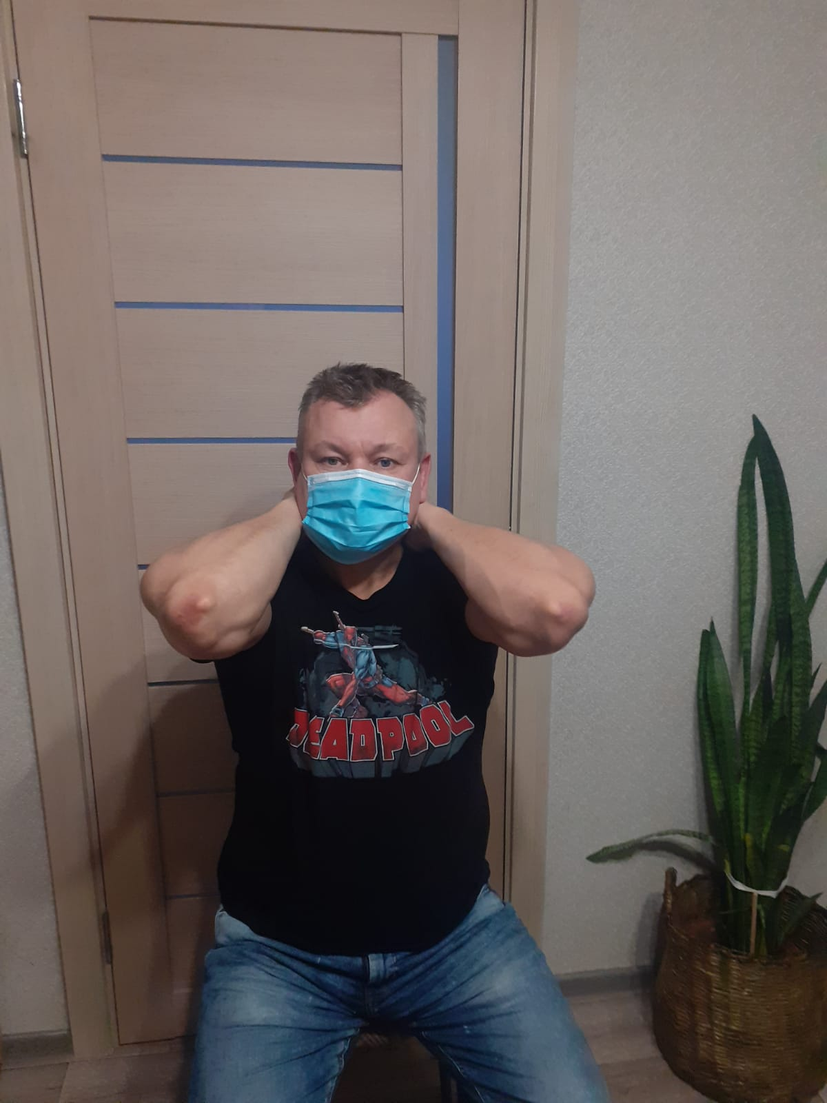

Самомассаж плечевого сустава.
По внутренней, наружной и задней поверхностям дельтовидной мышцы сделать продольное поглаживание, у мест прикрепления этой мышцы сделать растирание подушечками или гребнями пальцев, затем на этой же мышце ординарное разминание 1-2 раза, после чего глубоко растирать капсулы сустава и проходящих через сустав сухожилий – запястьем, подушечками или гребнями пальцев. Далее выполнить пассивно-активные движения плечом во всех возможных направлениях. При необходимости повторить все заново.

Самомассаж локтевого сустава
Начать поглаживанием на внутренней и наружной стороне, затем перейти к растиранию гребнями пальцев. Повторяют поглаживание и переходят к щипцевидному продольному и поперечному растиранию, которое следует закончить пассивно-активными движениями предплечья.
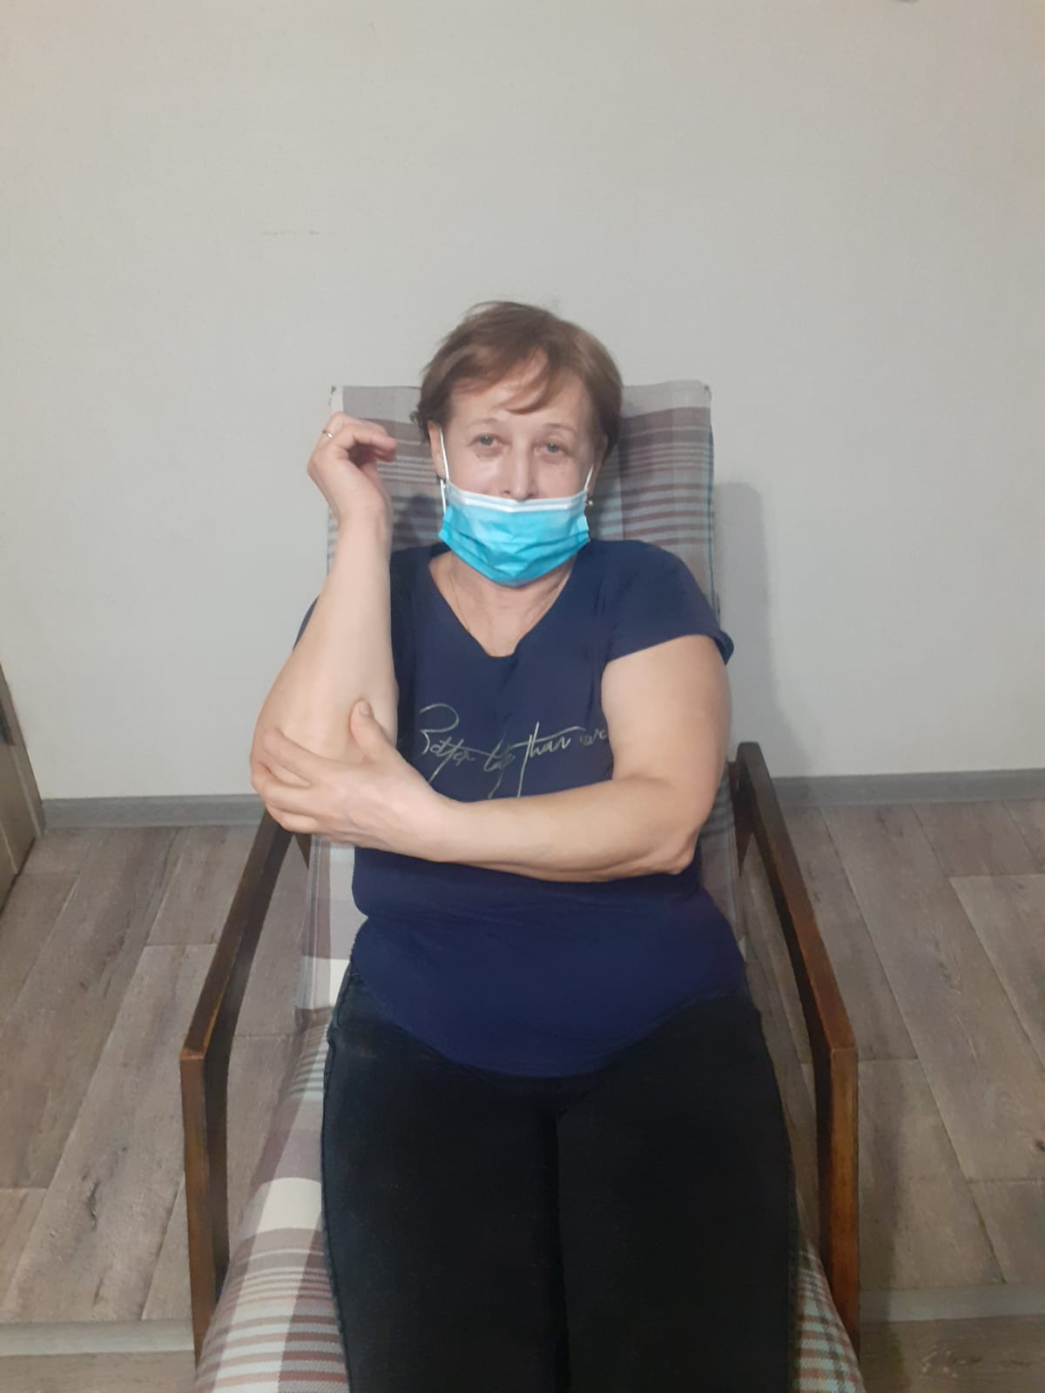

Самомассаж предплечья
Начать с поглаживания по ладонной и тыльной стороне. Подушечками пальцев сделать легкое растирание над апоневрозами мышц сгибателей и разгибателей. Повторив поглаживание, перейдем к разминанию подушечкой большого пальца сначала по лучевому, затем по локтевому краю мышц сгибателей, потом разгибателей. Завершить массаж хорошо стабильной вибрацией и поглаживанием по ладонной и тыльной стороне.
Самомассаж кисти
Удобнее всего делать на столе. После поглаживания ладони, сделать растирание гребнями пальцев и перейти на разминание возвышений большого и пятого пальцев. Затем растереть подушечками 1–2 пальцев продольно пальцы и поперечно их суставы, закончив поглаживанием. Перевернуть кисть ладонью вниз и делать поглаживание и растирание на тыльной поверхности, по несколько раз повторяя. Размять тут можно только мышцы между пястными костями. Малодоступные части тела (спина, поясница) рекомендуется массировать стоя с помощью роликовых и шариковых массажёров. Ролики и шарики могут быть на проволочной и веревочной основе. В зависимости от интенсивности давления можно сделать себе поглаживание (если незначительно прижимать), растирание (если вдавить ролики на полсантиметра и смещать в пределах 2-3 см кругами или прямолинейно) и разминание (если продавливать ткани глубже, примерно на 1-1,5 см).
Иногда, для того чтобы добиться хорошего разогревающего эффекта, снять вялость организма, сделайте сухой самомассаж, без смазывания тела. При этом следует учесть, что на каждом из участков длительность сухого массажа не должна быть дольше трёх минут. В заключение хотелось бы отметить, что самомассаж наряду с достоинствами, имеет ряд недостатков:
нельзя промассировать все части тела, невозможно сделать все приемы, особенно на руках, быстрая утомляемость человека, невозможность хорошего расслабления отдельных мышечных групп из-за неудобств исходного положения.
Необходимо знать соотношение приемов по времени при восстановительном массаже: поглаживание – 30 %, разминание – 30%, потряхивание – 30%, , растирание и выжимание по 5 %. В сеансе восстановительного массажа нельзя применять ударные приемы, так как они не отвечают его целям (уменьшению напряжения мышц, успокоению нервной системы, удалению продуктов распада из массируемой зоны, повышению работоспособности). Учитывая все это, приходим к выводу о том, что восстановительный массаж можно делать на любой части тела.
Эта новая технология реализовывается с целью привлечения граждан пожилого возраста к активному и здоровому образу жизни, формирование у них потребности регулярных занятий спортом, привлечение внимания к проблеме профилактики заболеваний, сохранения психологического здоровья, развитие представлений об ответственном отношении к своему здоровью.

Контактный телефон 8(8634) 611-102

